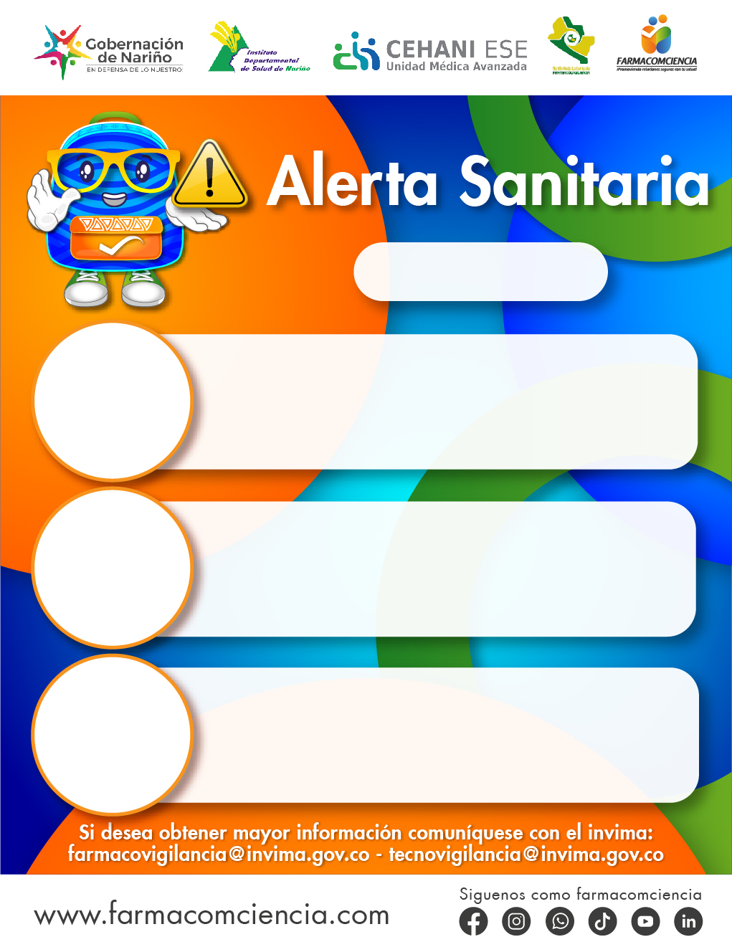

AMERICAN BANGSTER – Optimum Formula 3000, Los análisis de laboratorio adelantados por la Agencia Regulatoria de Estados Unidos (FDA) confirmaron que el producto AMERICAN BANGSTER – Optimum Formula 3000contiene Tadalafil y Sildenafil, ingredientes aprobados para tratar la disfunción eréctil y que puede interactuar con los nitratos que se encuentran en algunos medicamentos recetados, pudiendo reducir la presión arterial considerablemente, incluso poniendo en riesgo la vida. **su Por lo que su comercialización en Colombia es ilegal**

COMERCIALIZACIÓN DEL PRODUCTO BIOFLEX- Sin registro sanitario, Invima advierte a la ciudadanía sobre la comercialización fraudulenta del producto BIOFLEX, que es promocionado aparentemente como suplemento dietario y/o medicamento homeopático; producto que no tiene registro sanitario emitido por la autoridad competente y tampoco responde a lo señalado en el Decreto 1737 de 2005 para medicamentos homeopáticos, **Por lo que su comercialización en Colombia es ilegal.**

TANTRA JELLY (Herball Jelly For Him), contiene sildenafil y talafilo y es promocionado para la mejora sexual, Tadalafil y Sildenafil, ingredientes aprobados para tratar la disfunción eréctil y que puede interactuar con los nitratos que se encuentran en algunos medicamentos recetados, pudiendo reducir la presión arterial considerablemente, incluso poniendo en riesgo la vida. no tiene registro sanitario y por los tanto **su Por lo que su comercialización en Colombia es ilegal**.

**MAYO 2023**